Vědec z Botanického ústavu AV ČR zpochybnil dosavadní představy o průtoku vody cévami rostlin

Průhonice, 19. prosince 2019 – Vědec z Botanického ústavu AV ČR, ve spolupráci s kolegy ze špičkových světových vědeckých pracovišť, objevil nečekaně silné rozdíly v napětí vody napříč stonkem rostlin, které významně brzdí vodu v jejich nejširších cévách. Výsledky výzkumu pomáhají vysvětlit, proč se v průběhu evoluce vyskytují jen určité typy dřeva a mohou najít uplatnění například při šlechtění rostlin odolných vůči suchu.

Martin Bouda z Botanického ústavu AV ČR, společně s kolektivem autorů, zveřejnil v prestižním časopise Nature Communications výsledky svého výzkumu o závislosti průtoku vody na průměru cév xylému (specializované pletivo, kterým rostlina vede vodu do listů). Průtoky naměřili na stonku živé vinné révy, když jako vůbec první zkombinovali 3D rekonstrukci stonku z rentgenové mikrotomografie s měřením průtoků pomocí magnetické rezonance.
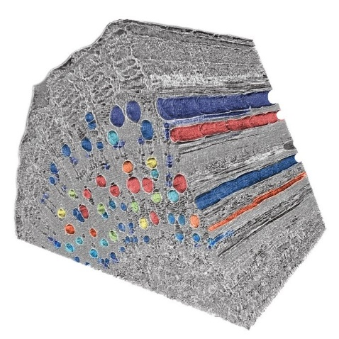

Průřez stonkem vinné révy: jedinečná kombinace rentgenové mikrotomografie v rezoluci 3,2 μm s údaji o síle průtoku z magnetické rezonance (cévy vybarvené podle síly toku, červená znázorňuje nejsilnější toky). Kredit: Craig Brodersen.]

„Mohli jsme tak nahlédnout přímo do živého stonku a přesně určit tok vody cévami bez obvyklých experimentálních manipulací. Naměřené hodnoty jsme pak porovnali s výpočty klasickou rovnicí, která má jev popisovat. Ukázalo se však, že známý vztah mezi průměrem cévy a průtokem vůbec neplatí. Sílu toků totiž neurčují vlastnosti jednotlivých cév, ale komplexní trojrozměrná struktura pletiva jako celku,“ říká Martin Bouda.
Studie významně rozšiřuje dosavadní chápání hydraulické funkce rostlin a odhaluje nové principy, kterými se řídí konstrukce jejich vodonosných pletiv. Pomáhá například vysvětlit, proč dřeviny nejčastěji buď své široké cévy shlukují dohromady (viz obrázek dřeva jasanu) nebo raději tvoří cévy v malém rozpětí průměrů (viz obrázek dřeva javoru). Oběma způsoby se totiž zamezuje přesouvání napětí vody ze širokých cév do úzkých a tedy celkovému zhoršování prostupnosti dřeva vodou, které by pro rostlinu bylo nevýhodné (při suchu by např. dříve vadly listy).

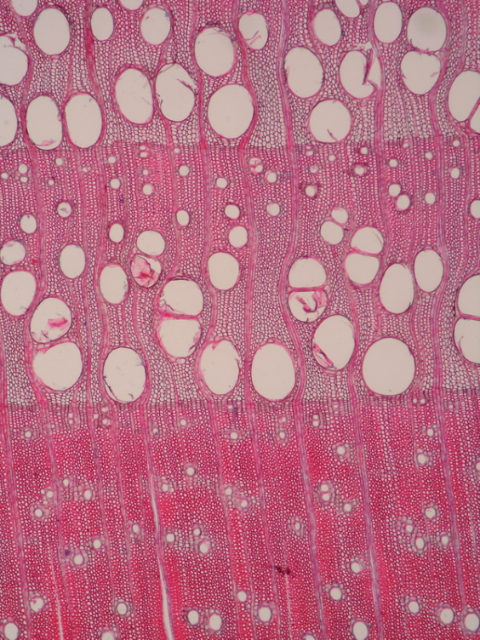
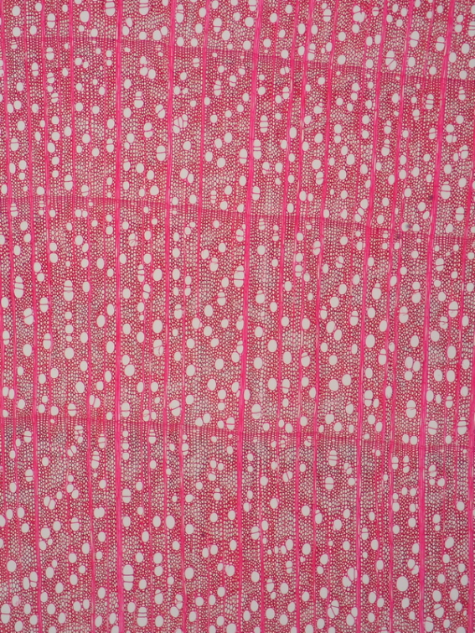

Pohled mikroskopem na dřevo jasanu ztepilého; cévy až do průměru 250μm, buněčné stěny obarvené na červeno. © 2005 WSL - F. Schweingruber, W. Landolt
Pohled mikroskopem na dřevo javoru babyka; průměr cév 50-80μm, buněčné stěny obarvené na červeno. © 2005 WSL - F. Schweingruber, W. Landolt

Na základě nových poznatků se bude muset přehodnotit význam, který se dosud velkým cévám ve vedení vody připisoval, a uvažovat o prostorové struktuře xylému komplexním způsobem. Vedle vědeckého významu při objasňování evoluce cévnatých dřevin má tento výsledek i potenciální uplatnění např. při šlechtění rostlin odolných vůči suchu.
Na studii se podíleli vědci předních světových pracovišť – Carel W. Windt z výzkumného centra Forschungszentrum Jülich, Andrew J. McElrone z UC Davis, Craig R. Brodersen z Yale University. Měření byla provedena na odrůdě Cabernet Sauvignon, která je hojně využívaná ve vinařství. Po měření průtoků magnetickou rezonancí v německém výzkumném centru v Jülichu musely být vzorky stonků převezeny až do kalifornského Lawrence Berkeley Lab na specializované pracoviště rentgenové mikrotomografie. Výpočty a 3D simulace toku se prováděly v Botanickém ústavu AV ČR. Význam článku v oboru hydrauliky rostlin vyzdvihl vědecký server F1000, který upozorňuje na nejdůležitější nové poznatky v biologii.

Celý článek (s dalšími ilustracemi): Martin Bouda, Carel W. Windt, Andrew J. McElrone & Craig R. Brodersen (2019) “In vivo pressure gradient heterogeneity increases flow contribution of small diameter vessels in grapevine.” Nature Communications: 10 (1) 1-10. DOI:10.1038/s41467-019-13673-6.

.

Kontakt
Martin Bouda, PhD Mgr. Mirka Dvořáková
Oddělení populační ekologie PR & Marketing Manager
martin.bouda@ibot.cas.cz miroslava.dvorakova@ibot.cas.cz
+420 602 608 766

O Botanickém ústavu AV ČR, v. v. i.

Botanický ústav AV ČR je veřejná výzkumná instituce, která je součástí Akademie věd České republiky. Je jedním z hlavních center botanického výzkumu v ČR. Zabývá se výzkumem vegetace na úrovni organizmů, populací, společenstev a ekosystémů. V současnosti soustřeďuje přes 130 vědeckých pracovníků a doktorandů v celé škále terénně zaměřených botanických oborů od taxonomie přes evoluční biologii, ekologii až po biotechnologie. Hlavním sídlem ústavu je zámek v Průhonicích. Součástí jsou také odloučená vědecká pracoviště v Brně a Třeboni a terénní stanice na Kvildě a v Lužnici. Ústav navíc zajištuje správu jednoho z nejvýznamnějších zámeckých parků v České republice, Průhonického parku, zařazeného na seznam památek UNESCO. Více informací je na www.ibot.cas.cz.

